Волков Владимир Михайлович
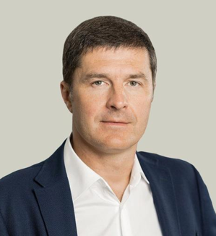
Глава городского округа Люберцы
Владимир Михайлович ВОЛКОВ родился 26 декабря 1975 года в городе Люберцы Московской области в семье энергетика и педагога дошкольного образования.
В 1990 окончил Люберецкую среднюю школу № 8.
Затем:
- Московский педагогический государственный университет по специальности «Юриспруденция»;
- Московский социально-педагогический институт по специальности «Государственное и муниципальное управление»;
- магистратуру Российской Академии народного хозяйства и государственной службы при Президенте России по специальности «Система государственного и муниципального управления».
В 2021 году прошел профессиональную переподготовку в Московской школе управления «Сколково», получил квалификацию «Специалист государственного и муниципального управления» (Master of Public Administration).
С 2009 по 2013 годы — депутат Совета депутатов города Люберцы, председатель комитета по нормотворчеству.
С сентября 2013 по ноябрь 2016 года — глава городского поселения Красково Люберецкого района Московской области.
С ноября 2016 года — Глава г. Переславля-Залесского.
С декабря 2018 года - мэр г. Ярославля.
С мая по октябрь 2022 года – Первый заместитель главы городского округа Люберцы.
10 октября 2022 года на заседании Совета депутатов городского округа Люберцы II созыва избран главой городского округа Люберцы Московской области.

Глава городского округа Люберцы


Управление муниципальной службы и кадров
Кинаева Ирина Валерьевна
Начальник управления

Режимно-секретный отдел
Антонова Наталья Владимировна
Начальник отдела


Отдел мобилизационной подготовки
Киселева Юлия Андреевна
Начальник отдела


Территориальное управление Малаховка-Красково
Максимкин Павел Александрович
Руководитель управления


Территориальное управление Томилино-Октябрьский
Самара Николай Николаевич
Начальник управления


Управление по взаимодействию с общественно-политическими организациями и организационным вопросам
Кукленко Елена Александровна
Руководитель управления


Правовое управление
Анохин Олег Игоревич
Начальник управления

Первый заместитель Главы городского округа Люберцы
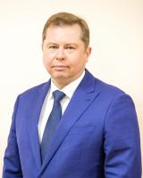
Мотовилов Илья Владимирович
Первый заместитель Главы городского округа Люберцы

Финансовое управление
Начальник управления


Управление экономики
Гундарева Елена Николаевна
Начальник управления


Отдел контроля
Довгаль Алла Владимировна
Начальник отдела

Управление закупками
Притворова Елена Александровна
Начальник управления


Управление по бухгалтерскому учету и отчетности
Канцерова Ирина Владиславовна
Начальник управления


Комитет по культуре
Рожников Илья Александрович
Председатель комитета

Заместитель Главы городского округа Люберцы

Зинкина Марина Владимировна
Заместитель Главы городского округа Люберцы


Управление социальной политики
Дмитриенко Анжелла Васильевна
Начальник управления

Управление делами
Терехов Максим Валерьевич
Начальник управления


«Муниципальное учреждение «Люберецкий многофункциональный центр предоставления государственных и муниципальных услуг» муниципального образования городской округ Люберцы Московской области
Скалябина Маргарита Геннадьевна
Директор МФЦ

Заместитель Главы городского округа Люберцы

Сыров Андрей Николаевич
Заместитель Главы городского округа Люберцы


Комитет по управлению имуществом
Мусатова Валерия Александровна
Председатель комитета


Отдел земельного контроля
Кустарев Андрей Игоревич
Начальник отдела земельного контроля

Управление тарифной и налоговой политики
Любимова Анна Юрьевна
Начальник управления

Управление предпринимательства и инвестиций
Начальник управления


Комитет по физической культуре и спорту
Сурков Владимир Владимирович
Руководитель комитета

Заместитель Главы городского округа Люберцы

Бунтина Виктория Юрьевна
Заместитель Главы городского округа Люберцы - начальник управления образованием

Управление образованием
Яковенко Светлана Васильевна
Заместитель начальника управления

Заместитель Главы городского округа Люберцы
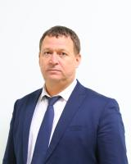
Сорокин Александр Евгеньевич
Заместитель Главы городского округа Люберцы


Управление транспорта и организации дорожного движения
Бобылев Александр Павлович
Начальник управления

Управление дорожного хозяйства и развития дорожной инфраструктуры
Игнатов Иван Алексеевич
Начальник управления

Заместитель Главы городского округа Люберцы

Карпов Константин Михайлович
Заместитель Главы городского округа Люберцы


Управление жилищно-коммунального хозяйства
Караваев Владимир Михайлович
Начальник управления ЖКХ

Заместитель Главы городского округа Люберцы

Романцова Наталья Николаевна
Заместитель Главы городского округа Люберцы

Управление благоустройства
Ежова Елена Александровна
Начальник управления


Управление по охране окружающей среды
Курчигина Ирина Валерьевна
Начальник управления

Заместитель Главы городского округа Люберцы
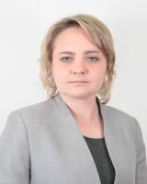
Тышкунова Наталия Николаевна
Заместитель Главы городского округа Люберцы


Управление территориальной политики и социальных коммуникаций
Баранов Дмитрий Юрьевич
Начальник управления

Информационно-аналитическое управление
Каурдакова Анастасия Михайловна
Начальник управления


Управление по работе с молодежью
Русакова Надежда Михайловна
Начальник управления

Заместитель Главы городского округа Люберцы
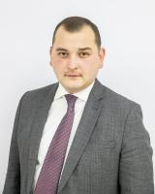
Криворучко Михаил Владимирович
Заместитель Главы городского округа Люберцы


Управление безопасности, профилактики правонарушений, антитеррористической и антинаркотической деятельности
Чивирев Игорь Михайлович
Начальник управления

Управление по гражданской обороне и чрезвычайным ситуациям
Начальник управления


Управление по делам несовершеннолетних и защите их прав
Брылева Ирина Игоревна
Начальник управления

Управление потребительского рынка, услуг и рекламы
Марченко Ирина Александровна
Начальник управления

Дирекция парков
Звездилин Вячеслав Игоревич
И.о. директора

Заместитель Главы городского округа Люберцы

Синчук Виталий Владимирович
И.о. заместителя Главы городского округа Люберцы

Управление строительства
Большаков Павел Алексеевич
Начальник управления


Управление архитектуры
Шичавина Оксана Александровна
Начальник управления


Управление градостроительного регулирования
Петрунина Марина Анатольевна
Начальник управления


Управление жилищной политики
Жгулева Татьяна Васильевна
Начальник управления

